Resolución del Pleno del Instituto de Transparencia, Acceso a la Información Pública y Protección de Datos Personales del Estado de México y Municipios, con domicilio en Metepec, Estado de México; de veinticuatro (24) de marzo de dos mil veintidós.
VISTO el expediente electrónico formado con motivo del recurso de revisión 00643/INFOEM/IP/RR/2022, promovido por un usuario del Sistema de Acceso a la Información Mexiquense (SAIMEX), quien no proporcionó ningún nombre o seudónimo para poder ser identificado, por lo que en lo sucesivo será identificado en su calidad de RECURRENTE, en contra de la respuesta de en lo Ayuntamiento de Tultepec en lo sucesivo el SUJETO OBLIGADO, se procede a dictar la presente resolución, con base en los siguientes:

ANTECEDENTES
- El treinta y uno (31) de enero de dos mil veintidós, el particular presentó a través del Sistema de Acceso a la Información Mexiquense (SAIMEX), la solicitud de información pública registrada con el número 00016/TULTEPEC/IP/2022, mediante la cual requirió:
“Solicito el Informe Mensual remitido al Órgano Superior de Fiscalización del Estado de México, de los meses de octubre, noviembre y diciembre de 2021 así como del mes de enero de 2022, correspondiente al disco número 4 “Información de Nómina” Gracias.” (Sic).

- Se hace constar que se señaló como modalidad de entrega de la información: A través del SAIMEX.

- El tres (03) de febrero de dos mil veintidós, el SUJETO OBLIGADO dio respuesta a la solicitud de información en los siguientes términos:

“Tultepec, México a 03 de Febrero de 2022
Nombre del solicitante: XXXXXXXXXXXXX XXX XX XXX
Folio de la solicitud: 00016/TULTEPEC/IP/2022

TULTEPEC MÉX. 03 DE FEBRERO 2022 Por medio de la presente y con la finalidad de garantizar su derecho de acceso a la información pública y cubrir satisfactoriamente su solicitud ingresada bajo el número de folio 00016/TULTEPEC/IP/2021, dando cumplimiento a lo establecido en el artículo 53, Fracciones II, V y VI de la Ley de Transparencia y Acceso a la Información Pública del Estado de México y Municipios, ANEXO ARCHIVO ELECTRONICO CON RESPUESTA. Sin otro particular quedo a sus órdenes. ATTE: LUIS FERNANDO HURATDO ADUNA Encargada de despacho de la Unidad de Transparencia.

ATENTAMENTE
CONSUELO EMILY ESPINOZA MENDOZA” (Sic)

- Asimismo, el SUJETO OBLIGADO adjuntó a su respuesta el archivo electrónico que se describe a continuación:

- 00016-TULTEPEC-2022.zip: Documento electrónico en formato de compresión ZIP, que contiene los siguientes documentos:

- Oficio UT/D18/ENERO/2022 dirigido al Tesorero Municipal y suscrito por el Coordinador de la Unidad de Transparencia mediante el cual se turna la solicitud de información.

- Oficio T/M/026/2022 dirigido al Coordinador de la Unidad de Transparencia y suscrito por el Tesorero Municipal mediante el cual se refiere que “le informo que el informe del último trimestre de 2021, se entrega hasta el 10 de febrero del presente año…” (Sic)

- Derivado de la respuesta emitida por el SUJETO OBLIGADO, el nueve (09) de febrero de dos mil veintidós, el particular interpuso el recurso de revisión 00643/INFOEM/IP/RR/2022; impugnación en la que refirió lo siguiente:

- Acto impugnado: “FALTA DE FUNDAMENTACIÓN Y MOTIVACIÓN EN LA RESPUESTA.”(Sic).

- Razones o motivos de inconformidad: “TESORERÍA EMITE UN OFICIO QUE DONDE RESPONDE: "LE INFORMO QUE EL INFORME DEL ÚLTIMO TRIMESTRE DE 2021, SE ENTREGA HASTA EL 10 DE FEBRERO DEL PRESENTE AÑO", CARECE DE FUNDAMENTACIÓN Y MOTIVACIÓN PARA JUSTIFICAR QUE NO ME PUEDE SER ENTREGADO EL CONTENIDO CORRESPONDIENTE AL DISCO NÚMERO 4 "INFORMACIÓN DE NÓMINA" , POR OTRO LADO MI SOLICITUD DE INFORMACIÓN PÚBLICA, FENECÍA EL DÍA 22 DE LOS PRESENTES, TIEMPO NECESARIO PARA PODER ENTREGARME LA MISMA, SEGÚN SU RESPUESTA..” (Sic).

- Se registró el recurso de revisión bajo el número de expediente al rubro indicado, asimismo, con fundamento en lo dispuesto por el artículo 185 fracción I de la Ley de Transparencia y Acceso a la Información Pública del Estado de México y Municipios se turnó a la Comisionada María del Rosario Mejía Ayala, con el objeto de su análisis.

- La Comisionada María del Rosario Mejía Ayala, con fundamento en lo dispuesto por el artículo 185 fracción II de la ley de la materia, a través del acuerdo de admisión de dieciséis (16) de febrero de dos mil veintidós, puso a disposición de las partes el expediente electrónico vía Sistema de Acceso a la Información Mexiquense a efecto de que en un plazo máximo de siete días manifestaran lo que a su derecho convinieran, ofrecieran pruebas y alegatos según corresponda a los casos concretos, de esta forma para que el SUJETO OBLIGADO presentara el informe justificado procedente, situación que no aconteció por las partes.

- Así las cosas, la Comisionada María del Rosario Mejía Ayala decretó el cierre de instrucción mediante acuerdo de fecha veintitrés (23) de marzo de dos mil veintidós.

CONSIDERANDO

PRIMERO. De la competencia.

- Este Instituto de Transparencia, Acceso a la Información Pública y Protección de Datos Personales del Estado de México y Municipios, es competente para conocer y resolver del presente recurso de conformidad con el artículo: 6, apartado A, fracción IV de la Constitución Política de los Estados Unidos Mexicanos; 5, párrafo trigésimo, trigésimo primero y trigésimo segundo, fracciones I, II, III, IV y V de la Constitución Política del Estado Libre y Soberano de México; artículos 1, 2 fracción II, 13, 29, 36 fracciones I y II, 176, 178, 179, 181 párrafo tercero y 185 de la Ley de Transparencia y Acceso a la Información Pública del Estado de México y Municipios; 7, 9 fracciones I y XXIV, y 11 del Reglamento Interior del Instituto de Transparencia, Acceso a la Información Pública y Protección de Datos Personales del Estado de México y Municipios.

SEGUNDO. De la oportunidad y procedencia.

I. De la interposición del recurso.

- El medio de impugnación fue presentado a través del SAIMEX, en el formato previamente aprobado para tal efecto y dentro del plazo legal de quince días hábiles otorgados; para el caso en particular es de señalar que si el SUJETO OBLIGADO entregó respuesta el día tres (03) de febrero de dos mil veintidós, el plazo para interponer el recurso de revisión trascurrió del cuatro (04) de febrero al veinticinco (25) de febrero de dos mil veintidós, por lo que si el particular interpuso recurso de revisión el nueve (09) de febrero se encuentra dentro del periodo establecido por la Ley.

II. Del nombre como requisito innecesario para la tramitación del recurso.

- Por otro lado, de la revisión al expediente electrónico contenido en el sistema SAIMEX, se desprende que la parte solicitante, en ejercicio de su derecho de acceso a la información pública en los expedientes acumulados que se revisan, tanto en la solicitud de información como en el recurso de revisión, no señaló su nombre completo, ni se tiene certeza sobre su identidad; sin embargo, es importante señalar que el nombre de los Solicitantes y Recurrentes no es un requisito indispensable para la tramitación del acto procesal específico en materia de acceso a la información, ello en estricto apego al numeral 155 párrafo tercero de la Ley de la materia, en concatenación con el 180 del mismo ordenamiento.

- Esto es así, ya que de conformidad con los artículos 6, apartado A, fracciones III y IV de la Constitución Política de los Estados Unidos Mexicanos; 5, párrafos trigésimo, trigésimo primero y trigésimo segundo, fracciones III, IV y V, de la Constitución Política del Estado Libre y Soberano de México, se establece que toda persona, sin necesidad de acreditar interés alguno o justificar su utilización, tendrá acceso gratuito a la información pública, a sus datos personales o a la rectificación de éstos, además de que se establecerán mecanismos de acceso a la información y procedimientos de revisión expeditos que se sustanciarán ante los organismos autónomos especializados e imparciales que establece la Constitución Federal y Local.

- Por lo cual, de una interpretación sistemática, armónica y progresiva del derecho humano de acceso a la información pública se aprecia que toda persona, sin necesidad de acreditar interés alguno o justificar su utilización, deberá tener acceso a la información pública, es decir, dicho derecho fundamental exime a quien lo ejerce, de acreditar su legitimación en la causa o su interés en el asunto, lo que permite la posibilidad de que inclusive, la solicitud de acceso a la información pueda ser anónima o no contener un nombre que identifique al Solicitante o que permita tener certeza sobre su identidad.

- Asimismo, como lo establece la Convención Americana, en su artículo 13, el derecho de acceso a la información es un derecho humano universal y, en consecuencia, toda persona tiene derecho a solicitar acceso a la información.

- De igual forma, la Corte Interamericana ha precisado que no es necesario acreditar un interés directo ni una afectación personal para obtener la información en poder del Estado, excepto en los casos en que se aplique una legítima restricción permitida por la Convención Americana.

- Por lo tanto, el nombre de la SOLICITANTE y subsecuente RECURRENTE no puede ser considerado un requisito indispensable de procedencia del recurso de revisión que nos ocupa, ya que el acceso a la información no está condicionado a acreditar algún interés ya sea jurídico o legítimo, máxime que es un elemento subsanable por este Órgano Garante.

III. De la determinación sobre la procedibilidad del recurso.

- Expuesto lo anterior, el escrito contiene las formalidades previstas por el artículo 180 último párrafo de la Ley de la materia actual, por lo que es procedente que este Instituto de Transparencia, Acceso a la Información Pública y Protección de Datos Personales del Estado de México y Municipios, conozca y resuelva el presente recurso.

TERCERO. Del planteamiento de la Litis.

- El recurso revisión tiene como finalidad reparar cualquier posible afectación al derecho de acceso a la información pública en términos del Título Octavo de la Ley de Transparencia y Acceso a la Información Pública del Estado de México y Municipios y determinar la confirmación; revocación o modificación; desechamiento o sobreseimiento; y en su caso ordenar la entrega de la información, respecto a las respuestas o falta de ellas de los Sujetos Obligados.

- De las constancias en el expediente al rubro indicado, se desprende que el particular solicitó acceso a información relacionada los informes emitidos al Orégano Superior de Fiscalización de los meses de octubre, noviembre y diciembre de 2021 y enero de 2022, requerimientos, al que se respondió a través del Tesorero Municipal, refiriendo que dicha información aun no era remitida al Órgano Fiscalización.

- En ese sentido, el agravio del recurrente consiste en que la respuesta proporcionada por el SUJETO OBLIGADO no garantizó el principio contenido en el artículo 11 de la Ley de Transparencia y Acceso a la Información Pública del Estado de México y Municipios, el cual señala que en la generación, publicación y entrega de información se deberá garantizar que sea congruente y confiable.

- Por lo que de este modo, el presente recurso de revisión se circunscribe a determinar si el SUJETO OBLIGADO con las manifestaciones realizadas, vulnera el derecho de acceso a la información accionado por el particular actualizando las causales de procedencia previstas en el artículo 179 fracción VI y XIII de la Ley de Transparencia y Acceso a la Información del Estado de México y Municipios.

CUARTO. Estudio y Resolución del asunto.

- De la respuesta a la solicitud de información y los motivos de inconformidad aducidos por la parte recurrente.

- Como ya fuera expuesto en el apartado de Antecedentes de la presente resolución, el particular solicitó al Ayuntamiento de Tultepec acceso a los informes correspondientes a los meses de octubre, noviembre y diciembre, así como el disco 4 del mes de enero de dos mil veintidós.

- Consecuentemente y como ha sido expuesto, el SUJETO OBLIGADO, a través de su respuesta, comunicó al RECURRENTE a través del Tesorero Municipal que a la fecha en que se había realizado la solicitud de información no se habían presentado los informes solicitados, no obstante, con la finalidad de otorgar una mayor certidumbre al particular, se procede a delimitar la esfera de competencia y atribuciones del área que , siguiendo los principios de certeza, eficacia y legalidad, mismos que se encuentran descritos en el artículo 9, fracciones I, II y VI de la Ley de Transparencia y Acceso a la Información Pública del Estado de México y Municipios.

- En ese sentido, por cuanto hace a la respuesta otorgada resulta de interés el artículo 2 de la la Ley de Fiscalización Superior del Estado de México, en su artículo 2 fracción XI, se entiende al informe trimestral como:

“Artículo 2. Para los efectos de la presente Ley, se entenderá por:
I a X…
XI. Informe Trimestral: Al documento físico y/o electrónico que trimestralmente presentan las entidades fiscalizables sobre la situación económica, las finanzas públicas, y en su caso deuda pública para su análisis al Órgano Superior, a través de las tesorerías municipales y la Secretaría de Finanzas y, en su caso, las áreas competentes;
XII a XIX…

- De lo anterior, se advierte que el informe trimestral es el documento por medio del cual, la Tesorería Municipales describen la manera en cómo ejercen y aplican sus recursos; informe que deben enviar al Órgano Superior de Fiscalización para su estudio de manera trimestral.

- Ahora bien, los informes que remiten los Tesoreros Municipales al Órgano Superior de Fiscalización del Estado de México (OSFEM), deben contener todo lo relacionado al tema a examinar y toda vez que este Órgano es el encargado de fiscalizar las cuentas públicas de las Entidades Estales de acuerdo a lo señalado por la Ley de Fiscalización Superior del Estado de México, la cual lo faculta para crear los lineamientos, criterios, procedimientos, métodos y sistemas para las acciones de control y evaluación que se deben de seguir para los informes trimestrales; según lo establecido en el artículo 8, que a la letra dice:

“Artículo 8.- El Órgano Superior tendrá las siguientes atribuciones:
I a X…
XI. Establecer los lineamientos, criterios, procedimientos, métodos y sistemas, así como todas aquellas disposiciones de carácter general para las acciones de control y evaluación, necesarios para la fiscalización de las cuentas públicas y los informes trimestrales;
XII a XXXVI…

- De lo anterior, el Órgano Superior de Fiscalización emite anualmente los Lineamientos para la elaboración y presentación de los Informes Trimestrales Municipales, los cuales tienen como objetivo establecer las especificaciones necesarias que las entidades fiscalizables deben cumplir para la elaboración y presentación del documento referido. Estos Lineamientos son de observancia general para todos los servidores públicos de las entidades fiscalizables que desempeñen un empleo, cargo o comisión, de cualquier naturaleza en la administración pública municipal y que manejen recursos públicos como lo son los Municipios.

- Atento a lo anterior si bien, existe fuente obligacional que constriñe al Sujeto Obligado, para entregar los informes trimestrales al OSFEM de conformidad la Ley de Fiscalización Superior del Estado de México, lo cierto es que de conformidad con el Acuerdo 01/2022 por el que se emite la calendarización de entrega del cuarto informe trimestral correspondiente a los meses de octubre, noviembre, y diciembre del ejercicio fiscal 2021, de los sujetos de fiscalización del Estado de México, la fecha de entrega de los informes correspondientes es del dos (02) al diez (10) de febrero de dos mil veintidós, en la Oficialía de partes del Órgano superior de Fiscalización, como a continuación se observa:
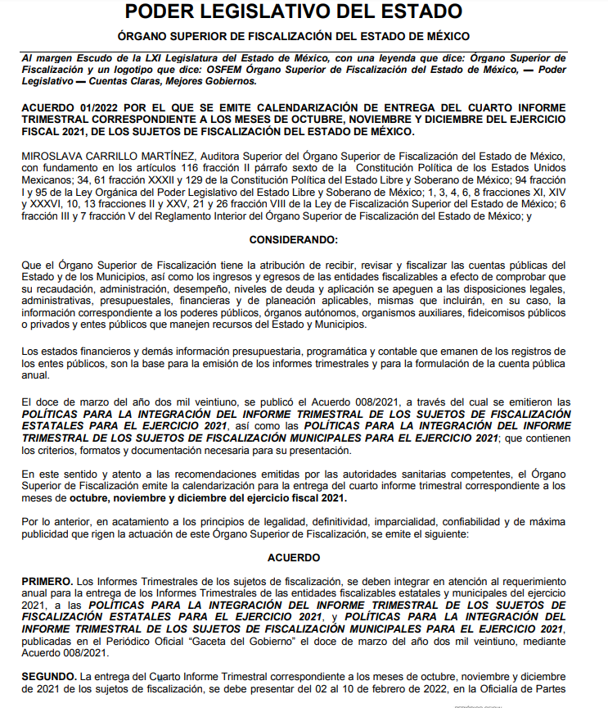

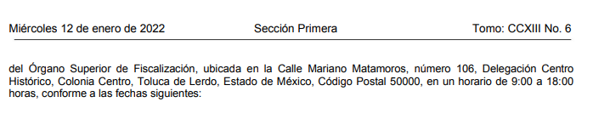

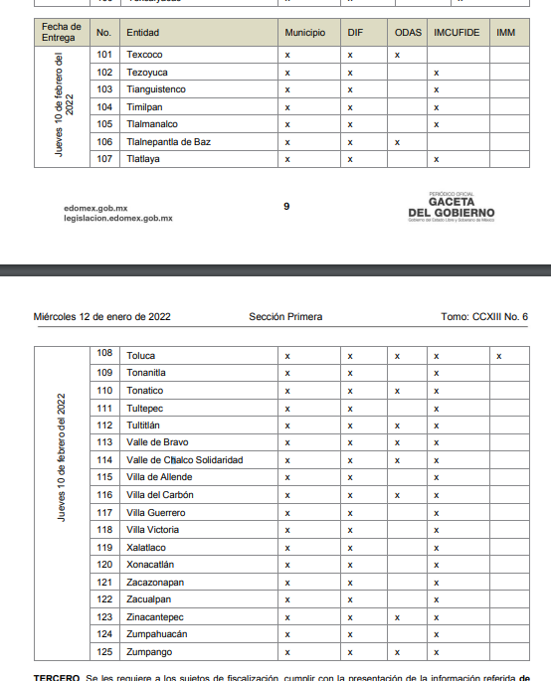

- En razón de lo anterior y si bien el particular manifiesta en sus motivos de inconformidad que “POR OTRO LADO MI SOLICITUD DE INFORMACIÓN PÚBLICA, FENECÍA EL DÍA 22 DE LOS PRESENTES, TIEMPO NECESARIO PARA PODER ENTREGARME LA MISMA, SEGÚN SU RESPUESTA.”, lo cierto es que a la fecha de la solicitud de información esto es el treinta y uno (31) de enero de dos mil veintidós, el ente recurrido, no contaba con la información solicitada, y en razón de que los Sujetos Obligados únicamente se encuentran constreñidos a hacer entrega de la información solicitada que obre en sus archivos, esto es, a la documentación generada a la fecha de la solicitud, este Instituto se encuentra impedido para requerir la entrega de la información en los términos referidos por el particular.

- Así y en razón del razonamiento expuesto, se dejan a salvo los derechos del Particular para que, de convenir a sus intereses, presente una nueva solicitud de acceso a la información ante el Ayuntamiento de Tultepec, en la que requiera los informes solicitados.

QUINTO. De la decisión.

- Con base en todo lo expuesto, y con fundamento en el artículo 186, fracción II, de la Ley de Transparencia y Acceso a la Información Pública del Estado de México y Municipios, este Instituto considera procedente CONFIRMAR la respuesta otorgada por el Ayuntamiento de Tultepec, debido a que se atendieron los requerimientos realizados por el particular por el servidor público habilitado.

- Por lo anteriormente expuesto y fundado, este ÓRGANO GARANTE emite los siguientes:

R E S O L U T I V O S

PRIMERO. Resultan infundadas las razones o motivos de inconformidad hechos valer en el recurso de revisión 00643/INFOEM/IP/RR/2022, en términos de los Considerandos CUARTO y QUINTO de la presente resolución.

SEGUNDO. Se CONFIRMA la respuesta emitida por el Ayuntamiento de Tultepec a la solicitud 00016/TULTEPEC/IP/2022.

TERCERO. Notifíquese al Titular de la Unidad de Transparencia del SUJETO OBLIGADO la presente resolución vía Sistema de Acceso a la Información Mexiquense (SAIMEX).

QUINTO. Notifíquese al RECURRENTE la presente resolución vía Sistema de Acceso a la Información Mexiquense (SAIMEX).

QUINTO. Se hace del conocimiento del RECURRENTE que, de conformidad con lo establecido en el artículo 196 de la Ley de Transparencia y Acceso a la Información Pública del Estado de México y Municipios, en caso de que considere que la resolución le cause algún perjuicio podrá impugnarla vía juicio de amparo en los términos de las leyes aplicables.

ASÍ LO RESUELVE, POR UNANIMIDAD DE VOTOS, EL PLENO DEL INSTITUTO DE TRANSPARENCIA, ACCESO A LA INFORMACIÓN PÚBLICA Y PROTECCIÓN DE DATOS PERSONALES DEL ESTADO DE MÉXICO Y MUNICIPIOS, CONFORMADO POR LOS COMISIONADOS JOSÉ MARTÍNEZ VILCHIS; MARÍA DEL ROSARIO MEJÍA AYALA; SHARON CRISTINA MORALES MARTÍNEZ; LUIS GUSTAVO PARRA NORIEGA (AUSENCIA JUSTIFICADA); Y GUADALUPE RAMÍREZ PEÑA EN LA DÉCIMA PRIMERA SESIÓN ORDINARIA CELEBRADA EL VEINTICUATRO (24) DE MARZO DE DOS MIL VEINTIDÓS, ANTE EL SECRETARIO TÉCNICO DEL PLENO ALEXIS TAPIA RAMÍREZ.

Artículo 179. El recurso de revisión es un medio de protección que la Ley otorga a los particulares, para hacer valer su derecho de acceso a la información pública, y procederá en contra de las siguientes causas: (…) VI. La entrega de información que no corresponda con lo solicitado; (…) XIII. La falta, deficiencia o insuficiencia de la fundamentación y/o motivación en la respuesta; y (…)
“Artículo 9. El Instituto deberá regir su funcionamiento de acuerdo a los siguientes principios: I. Certeza: Principio que otorga seguridad y certidumbre jurídica a los particulares, en virtud de que permite conocer si las acciones del Instituto son apegadas a derecho y garantiza que los procedimientos sean completamente verificables, fidedignos y confiables; II. Eficacia: Obligación del Instituto para tutelar, de manera efectiva, el derecho de acceso a la información; (…) VI. Legalidad: Obligación del Instituto de ajustar su actuación, que funde y motive sus resoluciones y actos en las normas aplicables; (…)”

